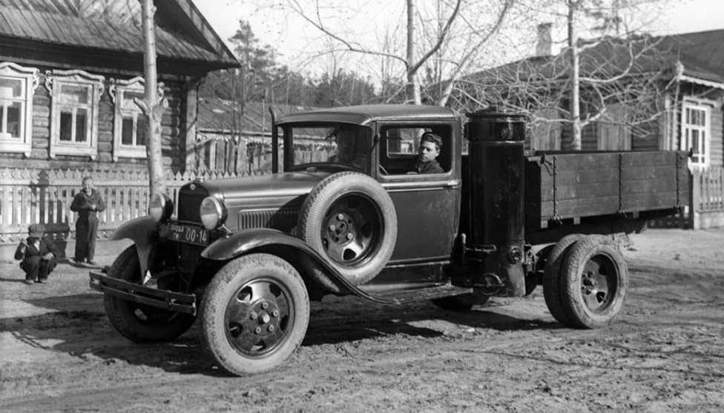
02-145 ГАЗ-42 4х2 бортовой газогенераторный грузовик гп 1.2 тн, древесных чурок 55 кг на 100 км, запас топлива 45+70 кг на 200 км, вес без груза и топлива 2.05 тн, 32 лс, до 55 км/час, 33840 экз., ГАЗ г. Горький 1939-46 г.

Из статьи в журнале ЛесПромИнформ №2 (84), 2012 г.
Александр САМЫЛИН, Михаил ЯШИН
ИСТОРИЯ РАЗВИТИЯ ТРАНСПОРТНЫХ ГАЗОГЕНЕРАТОРОВ
Такие установки позволяют получать из древесины, торфа, сельскохозяйственных остатков и другой биомассы горючий газ, который может быть использован как топливо для двигателей внутреннего сгорания на транспорте. Пик развития этой технологии пришелся на середину прошлого столетия.
Первую советскую газогенераторную установку, работавшую на древесном угле, в 1921 году создал ленинградский профессор В. С. Наумов, построивший установку «У-1» с прямым процессом газификации и испытавший ее на грузовом автомобиле «Фиат-15-тер».
Следующим этапом в развитии отечественных газогенераторных установок стала разработка инженера С. И. Декаленкова «Пионер Д-8» и «Пионер Д-6 а». Эти конструкции, хотя и потеряли сегодня техническую актуальность, но свидетельствуют о независимом развитии советских автотранспортных газогенераторных технологий от зарубежных разработок, и опровергают мнение о том, что якобы большинство конструкций газогенераторных установок советского периода были заимствованы за рубежом.
Активная разработка автомобильных газогенераторов началась в 1935 году по инициативе Правительства СССР. На смену простейшим установкам на древесном угле пришли более сложные, в которых в качестве топлива использовалась древесная щепа размером 40 х 40 х 50 мм. Основной причиной, по которой многие конструкторы сосредоточили свое внимание на древесных газогенераторах, была дешевизна и общедоступность топливной древесины.
Инженеры столкнулись с проблемой создания долговечной и эффективной камеры сгорания. Применение хромоникелевой стали давало наилучшие результаты. Однако никель в ту пору был в дефиците и, главным образом, импортировался.
Еще одной проблемой стал вес газогенераторных установок. Они получались громоздкими и тяжелыми. Их масса колебалась от 400 до 600 кг. В результате, газогенераторная модификация, скажем, грузовика ЗиС-5 теряла полтонны грузоподъемности. И это на фоне того, что мощность двигателя также падала при переходе с бензина или дизеля на генераторный газ.
Чтобы скомпоновать газогенераторную систему на легковом автомобиле, конструкторам требовалось проявить немало инженерной изощренности. И здесь надо отдать должное А. И. Пельтцеру, который сконструировал опытные модификации ГАЗ-А и ГАЗ-М1 с очень компактной и рациональной компоновкой газогенераторных установок. На ГАЗ-А в 1935 году была смонтирована установка «НАТИ-Автодор-3», а на ГАЗ-М1 в 1938 году - разновидность установки НАТИ-Г12. В сентябре 1938 г А. И. Пельтцер, А. Н. Понизовкин и Н. Д. Титов без остановок проехали на газогенераторном автомобиле ГАЗ-М1-Г 5000 км. Средняя скорость пробега составила 60,96 км/ч. Этот результат стал мировым рекордом скорости пробега на 5000 км для газогенераторных автомобилей.
Как было сказано, при переходе с бензина на газ мощность двигателя внутреннего сгорания падает. Для компенсации такой потери приходится увеличивать степень сжатия двигателя.
Так, на ГАЗ-М1-Г конструкции А. И. Пельтцера, она была увеличена с 4,6 до 6,4. Несмотря на эти меры, мощность двигателя достигала только 37 л. с., а максимальная скорость автомобиля - 87 км/ч. Расход древесных чурок составлял 32 кг на 100 км пути. Масса ГАЗ-М1-Г в снаряженном состоянии равнялась 1600 кг против 1370 кг у серийного бензинового ГАЗ-M1.
Газогенераторные установки различных конструкций испытывались преимущественно на грузовиках: ГАЗ-АА, (газогенераторная установка «Автодор-2» конструкции
И. С. Мезина), ЗиС-5 (газогенераторная установка В-4 конструкции инженера А. А. Веденского), а также на 5-тонных грузовых автомобилях ЯГ-4. Серийно на ЯГ-4 ставились коробка передач и двигатель от ЗиС-5, грузоподъемность которых была 3 т. Из-за потери мощности газогенераторная модификация двигателя ЗиС-5 оказалась малопригодной для такой тяжелой машины, как ЯГ-4
Что касается НАТИ (Научного автотракторного института), то последовательная работа над моделями НАТИ-10 для ЗиС-5 и НАТИ-11 для ГАЗ-АА (обе - дальнейшее развитие конструкции И. С. Мезина) позволила коллективу института накопить значительный опыт и разработать такие конструкции установок, которые уже были пригодны для серийного производства. Одной из них в 1936 году стала установка «НАТИ-Г14», разработанная под руководством С. Л. Косова. В том же году на заводе «Свет шахтера» началось ее серийное производство и последующий монтаж на грузовики модели ГАЗ-АА.
В дальнейшем ГАЗ, опираясь на опыт эксплуатации газогенераторов В-5, НАТИ-11 и НАТИ-Г14 на грузовиках ГАЗ-АА, создал собственную газогенераторную установку и гибридный грузовик ГАЗ-42, который мог ездить как на генераторном газе, так и на бензине. Серийный выпуск ГАЗ-42 продолжался с 1939 по 1946 год. Всего свет увидели 33 840 машин этой модели.
Газогенераторная установка автомобиля ГАЗ-42 имела массу 415 кг. Из-за этого грузоподъемность машины снизилась с 1500 до 1200 кг. Несмотря на повышенную с 4,6 до 6,2 степень сжатия и другие меры, мощность двигателя не превышала 30 л. с., а наибольшая скорость снизилась до 50 км/ч. Чтобы компенсировать резкое ухудшение тяговых показателей, передаточное число главной передачи на ГАЗ-42 пришлось увеличить с 6,6 до 7,5. Розжиг газогенератора занимал 10-14 мин, расход древесных чурок составлял примерно 53 кг на 100 км пути, а запас хода - 60-70 км.
На ЗиС-е под руководством А. И. Скерджиева и А. И. Пельтцера был сконструирован газогенераторный ЗиС-13 на длиннобазном шасси ЗиС-11. В отличие от ГАЗ-42, у которого камера сгорания изготавливалась из дешевой малоуглеродистой алитированной стали, у газогенератора на ЗиС-13 камера сгорания была выполнена из более долговечной хромоникелевой жароупорной стали. Грузовики ЗиС-13 выпускались с середины 1936 года до середины 1938 года. Степень сжатия двигателя ЗиС-13 была повышена до 7,0. Для зажигания служило магнето. Однако мощность двигателя не превышала 48 л. с., а наибольшая скорость - 45 км/ч. Машина получилась тяжелой - 3850 кг, а ее грузоподъемность составляла всего 2,5 т. Расход древесных чурок достигал 80-85 кг на 100 км пути, а запас хода - 90 км. Розжиг газогенератора занимал 7-9 мин. В общей сложности за два года из ворот завода вышло около 900 грузовиков ЗиС-13.
На смену им в конце 1938 года пришли машины ЗиС-21. Грузовики этой модели были оснащены более простой и надежной газогенераторной установкой Г-69 (рис. 7) весом 440 кг с газогенератором обращенного типа. Для ЗиС-21 конструкторы использовали базовое шасси ЗиС-5.
Хотя грузоподъемность газогенераторной модификации машины осталась неизменной (2500 кг), ее снаряженная масса уменьшилась до 3700 кг. Двигатель развивал мощность 45 л. с., а автомобиль - скорость 45 км/ч.
Эта модель оказалась наиболее удачной среди газогенераторных машин и в модернизированном варианте («Урал ЗиС-21 А») выпускалась Уральским автомобильным заводом с 1946-го по 1952 год. Помимо грузовых машин, в предвоенный период были испытаны газогенераторные модификации городского автобуса (НИИГТ-П) и даже армейского полугусеничного вездехода ГАЗ-60. Для военных газогенераторная силовая установка оказалась неприемлемой по причине того, что скромный 50-сильный двигатель вездехода, еще больше терял в мощности (мощность падала до 37 л. с.), а дымящий газогенератор демаскировал машину на местности.
На Харьковском тракторном заводе в 1936 году начался выпуск тракторов СХТЗ с газогенераторной установкой Г58У. Установка имела две модификации. Первая Г58У-01А оснащалась газогенератором, разработанным для газификации древесного топлива.
Газогенератор для второй модификации Г58У-01 был универсальным и, помимо древесных чурок, мог также работать на буром угле или торфе.
При работе на торфе или буром угле в камере сгорания образуется шлак. Поэтому газогенератор установки Г58У-01 оснащался подвижной колосниковой решеткой, с помощью которой образующийся шлак можно было удалять из камеры сгорания. Кроме этого, камера сгорания модели Г58У-01 имела отличительную форму, спроектированную таким образом, чтобы шлак по мере образования опускался на дно, к колосниковой решетке.
С 1938 году Харьковский тракторный завод начал выпуск газогенераторных тракторов ХТЗ-Т2Г с газогенераторной установкой НАТИ-Г19. Трактор ХТЗ-Т2Г выпускался вплоть до 1941 года.
В тот же период Челябинский тракторный завод наладил выпуск газогенераторных тракторов марки ЧТЗ СГ-65. Газогенераторная установка этих тракторов состояла из газогенератора, двух последовательно соединенных центробежных очистителей, четырех пластинчатых очистителей и фильтра газа. Система очистки генераторного газа ЧТЗ СГ-65 отличалась от системы очистки трактора ХТЗ-Т2Г тем, что ее вторая ступень не имела охладителя газа. Охладитель инженеры вынесли и установили перед водяным радиатором двигателя.
Газогенератор челябинского трактора ЧТЗ СГ-65 обращенного процесса газификации, работал на сухих древесных чурках или щепе абсолютной влажности до 22 %. Он имел большую емкость по сравнению с газогенератором на тракторах ХТЗ-Т2Г. Отличалась также подача воздуха в воздушный пояс камеры газификации газогенератора. Воздух поступал через два диаметрально расположенных патрубка, а не через один.
Газогенератор НАТИ-Г19 трактора ХТЗ-Т2Г также был обращенного процесса газификации, но построен так, что вырабатываемый генераторный газ обогревал бункер с топливом. Такое решение позитивно сказывалось на стабильности процесса генерации газа. Газогенератор ХТЗ Т2Г был рассчитан на расход газа 85 м3/ч с теплотворностью 1200 ккал/нм3.
В 1949 году на базе газогенераторной установки для трактора ХТЗ-Т2Г был разработан первый в мире трелевочный трактор КТ-12 с газогенераторной установкой обращенного типа газификации, также работающей на дровах
Газогенератором для трактора КТ-12 стал модернизированный вариант газогенератора НАТИ-Г19. Он отличался от исходного увеличением диаметра горловины со 110 до 150 мм, применением резьбового люка зольника (вместо откидного), а также увеличением диаметра на 21 мм и сваркой с бункером верхнего днища, на котором расположены детали загрузочного люка.
Были также разработаны газогенераторные модели тракторов и автомобилей, для которых топливом служил каменный уголь.
Эти модели получили небольшое распространение, главным образом в тех местах, где велась добыча каменного угля. Для таких моделей НАТИ разработал газогенераторные установки «Г21» и «Г23», которые устанавливались в частности на грузовики ГАЗ-43 и ЗиС-31. Эти установки оказались проще и легче тех, что работали на дровяном топливе. Масса НАТИ-Г21 составляла 250 кг, а НАТИ-Г23 - 310 кг. Они расходовали в полтора раза меньше топлива, и розжиг газогенератора происходил быстрее (за 3-4 мин).
Однако чистку газогенератора в этих установках, а также очистителя-охладителя приходилось делать через каждые 250 км пробега, в то время как у древесно-чурочных газогенераторов - через каждые 1000 км.

